**Домашнее задание по темам «Классы: поля, свойства, методы» и «Класс Object. Класс String»**

**Задача 1.** Для введенной с клавиатуры буквы английского алфавита нужно вывести слева стоящую букву на стандартной клавиатуре. При этом клавиатура замкнута, т.е. справа от буквы «p» стоит буква «a», а слева от "а" буква "р", также соседними считаются буквы «l» и буква «z», а буква «m» с буквой «q».

Входные данные: строка входного потока содержит один символ — маленькую букву английского алфавита.

Выходные данные: следует вывести букву стоящую слева от заданной буквы, с учетом замкнутости клавиатуры.

*package* Homework4;  
  
*import* java.util.HashMap;  
*import* java.util.Scanner;  
  
*public class* keyboard {  
 *public static void* main(String[] args) {  
 HashMap<Character, Character> ABCmap = *new* HashMap<>();  
 ABCmap.put('a', 'p');  
 ABCmap.put('b', 'v');  
 ABCmap.put('c', 'x');  
 ABCmap.put('d', 's');  
 ABCmap.put('e', 'w');  
 ABCmap.put('f', 'd');  
 ABCmap.put('g', 'f');  
 ABCmap.put('h', 'g');  
 ABCmap.put('i', 'u');  
 ABCmap.put('j', 'h');  
 ABCmap.put('k', 'j');  
 ABCmap.put('l', 'k');  
 ABCmap.put('m', 'q');  
 ABCmap.put('n', 'b');  
 ABCmap.put('o', 'i');  
 ABCmap.put('p', 'a');  
 ABCmap.put('q', 'm');  
 ABCmap.put('r', 'e');  
 ABCmap.put('s', 'a');  
 ABCmap.put('t', 'r');  
 ABCmap.put('u', 'y');  
 ABCmap.put('v', 'c');  
 ABCmap.put('w', 'q');  
 ABCmap.put('x', 'z');  
 ABCmap.put('y', 't');  
 ABCmap.put('z', 'l');  
  
 Scanner scanner = *new* Scanner(System.***in***);  
 System.***out***.println("введите букву анг алфавита: ");  
 *char* inputChar = scanner.next().charAt(0);  
  
 *if* (ABCmap.containsKey(inputChar)) { *// Проверяем, есть ли введенный символ в мапе  
 char* leftChar = ABCmap.get(inputChar); *// Получаем значение, соответствующее введенному символу* System.***out***.println("Слева от " + inputChar + " находится " + leftChar); *// Выводим результат* } *else* {  
 System.***out***.println("Ошибка: введена не маленькая буква английского алфавита."); *// Выводим сообщение об ошибке* }  
  
 }  
}

result:

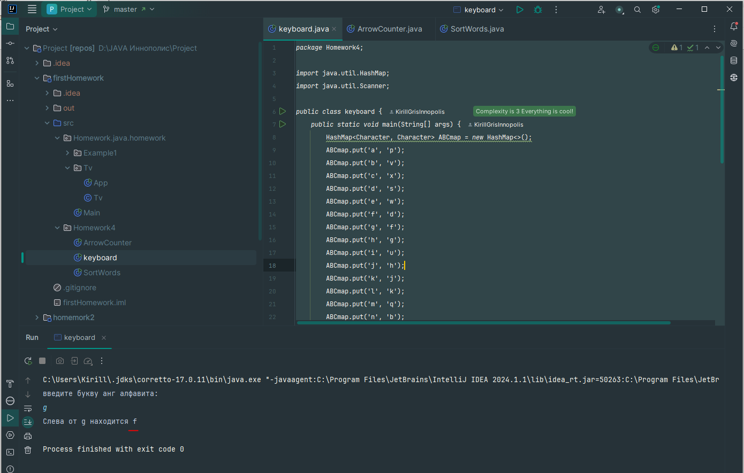

**Задача 2**. 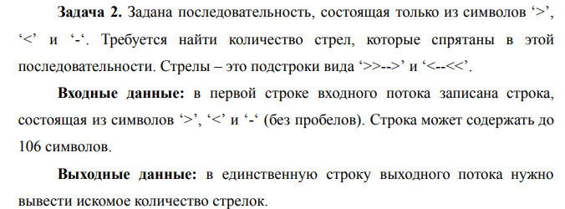

*package* Homework4;  
*import* java.util.Scanner;  
  
*public class* ArrowCounter {  
 *public static void* main(String[] args) {  
 Scanner scanner = *new* Scanner(System.***in***);  
 System.***out***.println("Введите строку, состоящую из символов '>', '<' и '-': (максимум 106 символов)");  
 String sequence = scanner.nextLine();  
  
 *if* (sequence.length() > 106) {  
 System.***out***.println("Ошибка: введенная строка превышает допустимую длину в 106 символов.");  
 } *else* {  
 *int* arrowCount = *countArrows*(sequence);  
 System.***out***.println("Количество спрятанных стрел: " + arrowCount);  
 }  
 }  
  
 *public static int* countArrows(String sequence) {  
 *int* count = 0;  
 String arrow1 = ">>-->";  
 String arrow2 = "<--<<";  
  
 *for* (*int* i = 0; i <= sequence.length() - arrow1.length(); i++) {  
 *if* (sequence.substring(i, i + arrow1.length()).equals(arrow1) ||  
 sequence.substring(i, i + arrow2.length()).equals(arrow2)) {  
 count++;  
 }  
 }  
  
 *return* count;  
 }  
}

Result

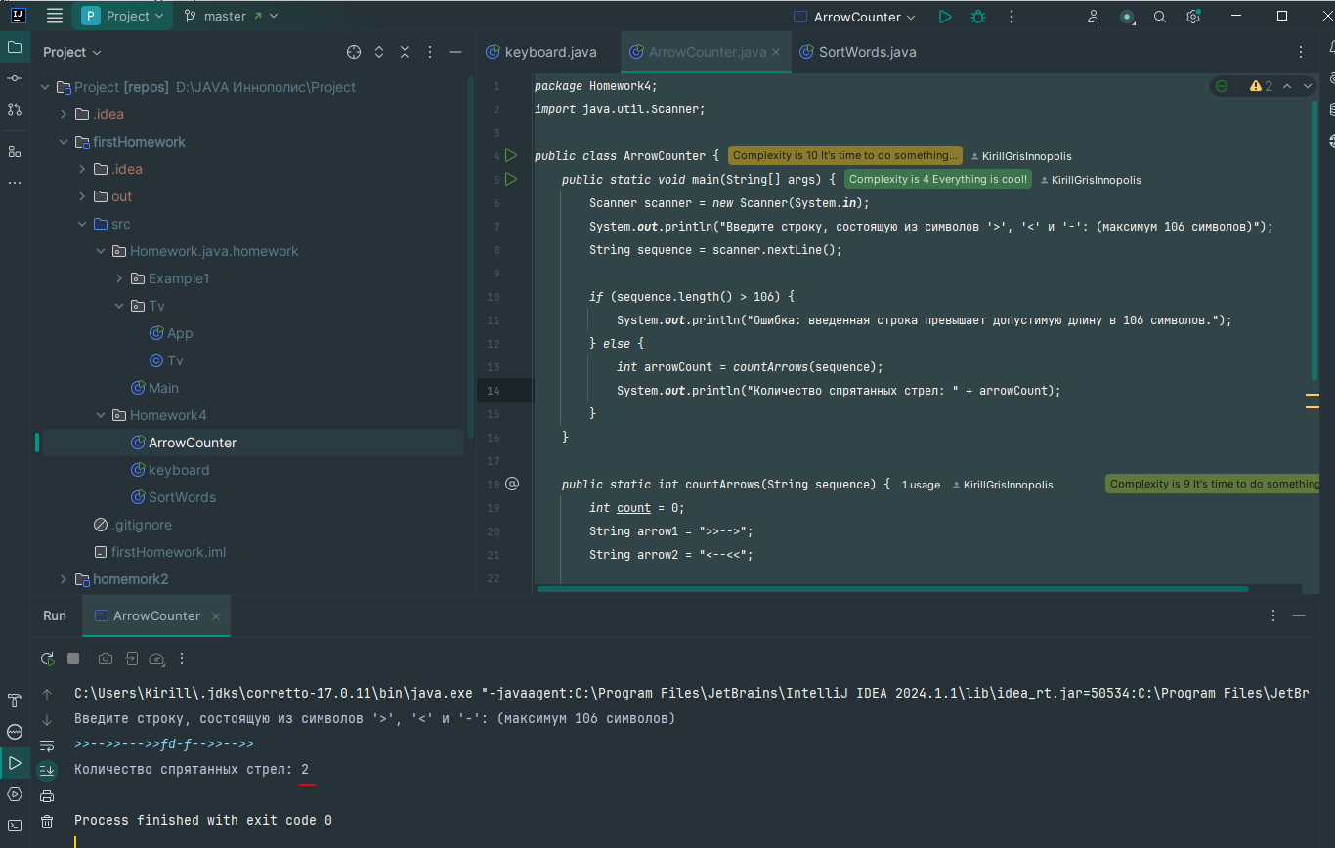

**Задача 3.**

*package* Homework4;  
*import* java.util.Arrays;  
*import* java.util.Scanner;  
  
*public class* SortWords {  
 *public static void* main(String[] args) {  
 Scanner scanner = *new* Scanner(System.***in***);  
 System.***out***.println("Введите строку, состоящую из двух слов, разделенных пробелом:");  
 String input = scanner.nextLine();  
  
 *// Разделяем строку на два слова* String[] words = input.split(" ");  
  
 *if* (words.length != 2) {  
 System.***out***.println("Ошибка: Превышено количество слов");  
 *return*;  
 }  
  
 *// Преобразуем каждое слово в нижний регистр и сортируем по символам* String sortedWord1 = *sortWord*(words[0].toLowerCase());  
 String sortedWord2 = *sortWord*(words[1].toLowerCase());  
  
 *// Выводим результат* System.***out***.println("Упорядоченные слова: " + sortedWord1 + " " + sortedWord2);  
 }  
  
 *private static* String sortWord(String word) {  
 *// Преобразуем слово в массив символов  
 char*[] chars = word.toCharArray();  
 *// Сортируем массив символов* Arrays.*sort*(chars);  
 *// Преобразуем отсортированный массив обратно в строку  
 return new* String(chars);  
 }  
}

**result**

